Em seu sistema Videofarma acesse produto > pesquisa de produto > ajuda para tuss.

Tuss na cor preta: Associação Um código TUSS VS Um código SIMPRO. Exemplo: Tuss 101363265.

Tuss na cor verde: Associação Um código TUSS VS Mais de um código SIMPRO. Exemplo: TUSS 78440203.

O código TUSS é o mesmo, porém a porcentagem da composição é distinta, sendo assim o valor segue tal diferença.

O mesmo acontece para materiais com medidas distintas e valores distintos.

Essa informação precisa ser descrita na cobrança conforme regras contratuais.

Nesse caso a associação de 01 TUSS para diversos códigos SIMPRO.

Lembrando que a quem cria o código TUSS é a ANS, a SIMPRO apenas associa ao código TUSS.

Tuss na cor vermelha: Associação Mais de um código TUSS VS Um código SIMPRO. Exemplo: TUSS 90474872.

Nesse último caso, a SIMPRO determinará o código TUSS principal. Em pesquisa de produto e exportação de preços, será sempre o Tuss Principal. Observação: Somente se necessário consultar demais TUSS associados ao código SIMPRO; em pesquisa de produto basta clicar com o botão direito do mouse no campo ‘Cód. TUSS’ > ver demais associações TUSS.

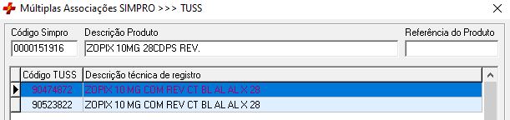

O Portal TUSS – SIMPRO é mecanismo rápido e eficiente para a localização de itens na tabela TUSS (ANS).
Visando simplificar o seu dia a dia, nós da SIMPRO disponibilizamos ao mercado de saúde – em geral, uma nova ferramenta web que agiliza suas pesquisas na tabela TUSS.

Acesse gratuitamente: https://www.portaltuss.com.br/

